**Тема. Колискова пісня**

**Мета.** Навчальна. Актуалізувати і поглибити знання про жанр колискової пісні. Визначити жанрові ознаки колискової у вокальній музиці. Продовжувати ознайомлювати учнів з вокальною музикою, розвивати уміння її визначати, удосконалювати вокальні навички.

Розвиваюча. Розвивати ритмічний слух, увагу.

Виховна. Виховати любов до українських традицій, до народних пісень, зокрема колискових.

**Методично-дидактичне забезпечення уроку:** музичний інструмент, мультимедійна презентація, комп’ютер, наочність.

**Хід уроку**

**І. Організаційна частина.**

**Музичне привітання.**

*Учитель* - Добрий день вам діти – я вітаю вас!

*Діти* – Добрий день учителю, добрий день весь клас!

*Учитель*.

Ви так гарно привіталися, що я не можу не сказати, які ви розумні, талановиті та щирі. Ваші оченята світяться радістю, і, я впевнена, що ця радість буде супроводжувати вас не тільки під час всього уроку, а й цілий день і повсякденно.

А зараз, давайте згадаємо головні види діяльності на уроці музичного мистецтва і основні музичні поняття. А провіримо ми їх за допомогою гри «Вірю – не вірю». Я буду зачитувати вам твердження а ви, якщо вірите – підіймайте ручки, а якщо не вірите – перехрещуйте їх (з*апитання до гри).*

Молодці діти, я навіть не сумнівалася, що ви знаєте правильні відповіді, адже на уроках ви завжди уважні та активні.

А зараз ми розбудимо наші голосочки за допомогою розспівки.

**ІІ. Вокально-хорова діяльність.**

**Розпівки. Вправи для голосу.**

**Повторення та виконання пісні. Наталія Май «Мамина пісня».**

Обговорення будови пісні (куплет – приспів), проговорення найбільш складних фрагментів пісні (у тексті, в мелодії). Повторення пісні. Естрадне виконання пісні.

**ІІІ. Актуалізація опорних знань.**

**Розгадайте ребус** і дізнайтеся назву жанру (різновиду) українських народних пісень

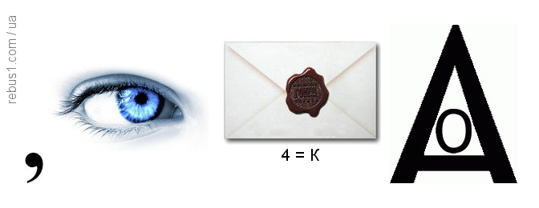

**ІV. Повідомлення теми і мети уроку.**

Найперша пісня, яку чує маля після народження, це – *колискова*. Мама співає над колискою дитини для того, щоб її приспати. В минулому такі пісні виконувались не тільки для того, щоб приспати дитину, але й відвернути від неї злих духів.

**V. Слухання музики.**

* Прослухайте колискові пісні, які виконують видатні українські співачки **Ніна Матвієнко та Квітка Цисік.**
* Які образи зображені в цих творах?
* У чому особливості мови колискових?

Оскільки дитина, яка тільки но починає розуміти деякі слова, є єдиним слухачем колискової, акцент робили на спокійній розспівній мелодії, яка навіювала сон.

Найстійкішим мотивом в українських колискових піснях є закликання чи

запрошення Сну до дитини. Сон уявляли наші предки як істоту, яка може заспокоїти, приспати, ввести в стан абсолютного спокою...

Такими є образи Сну та Дрімоти, до яких і звертається мати в колискових піснях. Сон та Дрімота уподібнюються до людей, вони ходять, співають, ділять обов'язки («ти будеш колихати, а я буду присипляти»).

*Вчитель наспівує* рядки з пісні «Ой ходить сон», а саме:

* *Питається Сон Дрімоти,*

*А де будем ночувати!*

У багатьох колискових мотив присипляння пов'язаний з ще однією істотою – котом. Кіт у слов'янських культах посідає вагоме місце, він символ оберегу дому (спить на печі, стереже спокій, не відходить далеко від дому, завжди повертається).

**VІ. Співаємо разом.**

Прослухайте українську народну пісню – колискову «Котику сіренький». Розучить іі та заспівайте а капела.

**VІІ. Музикограма.**

Розучування пісні проходить за методом «Музикограма» – координація темпу, ритму, візуалізація змісту пісні.

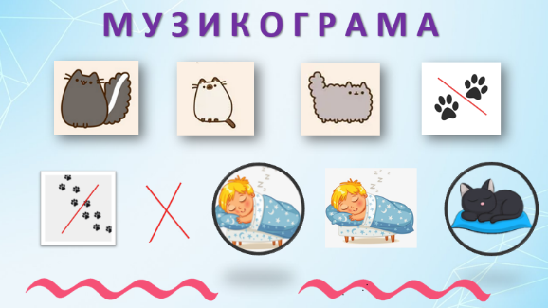

**VІІІ. Рефлексія.**

Із хмари слів вибери відповідні слова – ознаки колискових пісень.

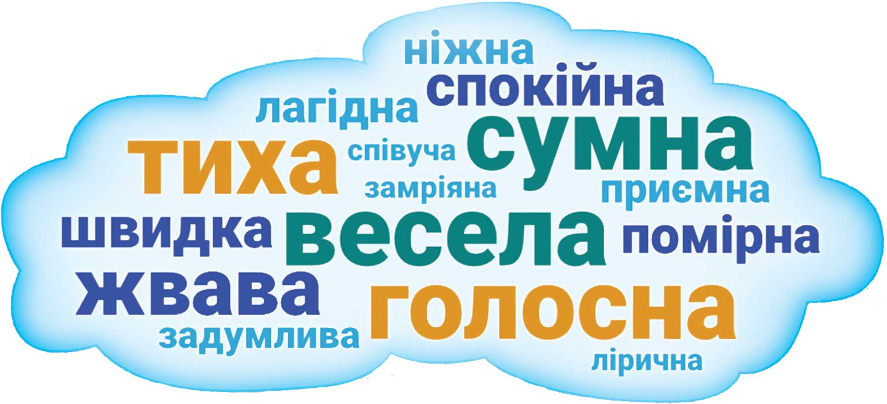

**ІХ. Хвилинка творчості у вільний час.**

Придумайте мелодію на віршовані рядки та заспівайте її в характері колискової.

*Пізня вже година,  
Чом не спиш, дитина,  
Он твоя матуся  
Кличе Сонька-Дрімка.*

*Сонько-Дрімко носить  
Всім, хто лиш попросить,  
В кошику медовім  
Казочки чудові.*

**Х. Підсумок уроку.**

Діти, у кожного з вас на партах лежать смайлики – з одного боку вони посміхаються, а з іншого сумують. Якщо урок вам сподобався – напишіть так на смайлик з посмішкою. А якщо навпаки – переверніть смайлик і напишіть, що саме вас засмутило, я обов’язково прийму це до уваги.

- Дякую всім за урок! Мені було дуже приємно з вами працювати.

- До побачення*!(спів учителя)*

- До побачення! *(діти)*